Escuela Normal de Educación Preescolar

Ciclo escolar 2021-2022

FORMA, ESPACIO Y MEDIDA

**Unidad I.** El pensamiento geométrico, su enseñanza y aprendizaje en el plan y programa de estudio de educación preescolar

*Competencias de la unidad:*

• Conoce y analiza los conceptos y contenidos del programa de estudios de la educación básica de matemáticas; crea actividades contextualizadas y pertinentes para asegurar el logro del aprendizaje de sus alumnos, la coherencia y la continuidad entre los distintos grados y niveles educativos.

“Matriz analítica evaluación”

PROF. JOSE LUIS PERALES TORRES

Carolina Esparza Sanchez

1°C

25 de febrero del 2022.

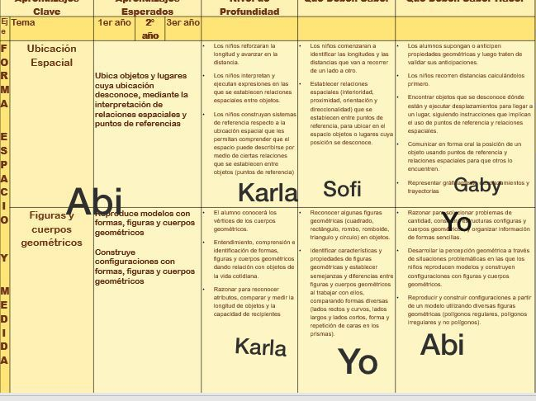

Evaluación equipo dos, segundo año

El equipo hizo una buena estructura de su matriz analítica, se pudo notar fácilmente y de manera eficaz que el equipo contaba con un dominio del tema y la justificación de la manera de hacer su matriz analítica, así como tuvieron el conocimiento de las características de los alumnos de segundo año.

equipo tres, tercer año

9.7

mis compañeras de igual manera tuvieron un excelente dominio del tema, consultaron e investigaron a profundidad las características de los alumnos de tercer año, así como lograron identificar que actividades planear en un futuro de acuerdo a la edad y el aprendizaje de los alumnos, mi compañera Marisol Pérez López tuvo un dominio bastante bueno del tema, siempre tuvo una sonrisa y mostro interés en el tema y la exposición.

Mi equipo, sobre las características de los alumnos de primer año tuvo un dominio del tema y también tuvimos una buena matriz, yo pude hablar un poco más en la exposición pero aun así presentaba dominio del tema y de las características de los alumnos del primer año del preescolar, mi compañera Patricia Cerda Melacio tuvo un vocabulario acorde a una exposición.